Florian Mathieu

Troyes

36 ans

Permis B
Permis A
Véhicule personnel

florianmathieu.dev@gmail.com
06 24 56 58 83

Linkedin

Centres d’intérêts

Moto Ballade, un peu de mécanique

Impression 3D slicer, modélisation
(Fusion 360, Freecad)

Nouvelles technologies

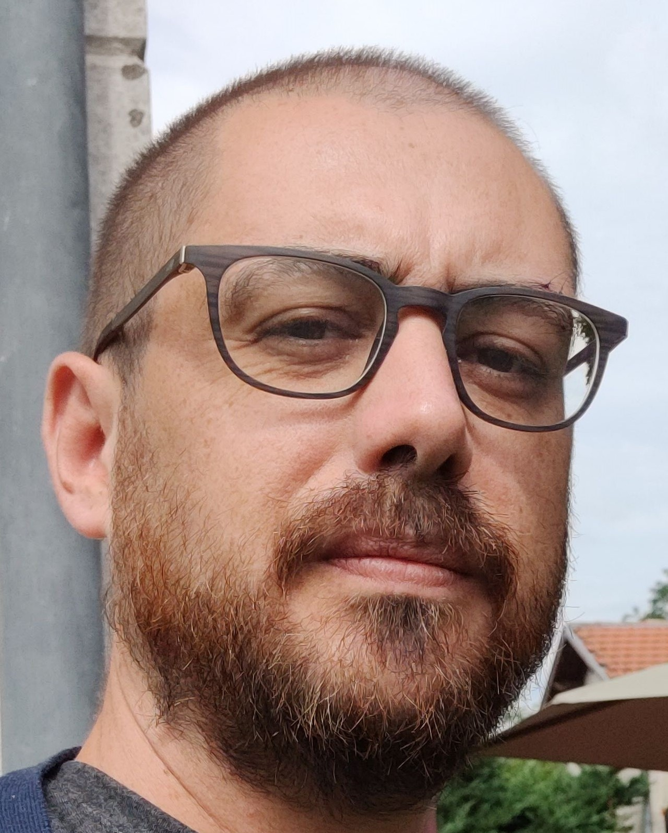
Développeur Web

Formations

Développeur Web et Web Mobile niveau III O'clock, labellisée Grande École du Numérique Téléprésentiel / D'octobre 2018 à avril 2019

700 heures intensives

3 mois de socle : HTML5/CSS3/Bootstrap/Javascript/PHP/jQuery/AJAX
1 mois de spécialisation : Symfony
1 mois de projet

Expériences

Développeur Ruby on Rails Alpix / De juillet 2019 à Aout 2019
Stage découverte Ruby on Rails :

Création d’une appli web pour le pointage des heures des employés : Ruby on Rails/Bootstrap/Mysql

Développeur web O'clock Téléprésentiel / De novembre 2018 à avril 2019
Projet de fin de formation Pixel Café
Cliquez ici pour voir la démo
Cliquez ici pour voir le code

Projet pendant la formation :
O’News (blog)-> PHP, Bootstrap, SQL
O’Quiz-> Javascript
O’Shop (Site commercial)-> Symfony, Bootstrap
O’Kanban (trello)-> jQuery, AJAX, Lumen

Pilote de production référent La Poste Gironde / De 2003 à septembre 2018
Remplacement du manager : recherche de la performance de l’îlot, analyse et synthèse de la vacation.
Animation de groupe de travail.
Analyse des besoins et création d’outils de suivi sur EXCEL (macro, VBA).
Formation et partage des bonnes pratiques.
Lean Management au service Amélioration Continue

Compétences

PHP/Symfony Javascript
★★★☆☆ ★★☆☆☆

HTML5/CSS3 Bootstrap
★★★★☆ ★★★★☆

Atouts

Travail en équipe
- Projet de fin de formation
- Atelier pendant la formation
- La Poste
- Travail en Unité Autonome de Production

Curieux

- Veille technologique
- Auto-formation (VBA, logiciel de modélisation 3D)

Autonome
- Prise de décision
- Force de proposition

